用这个写主要是可以插入图片，请老板理解。

0 安装Mongodb
在debian的服务器上首先要自己安装一下MongoDB，然后下面是Mongo的官网：
Install MongoDB Community Edition on Debian — MongoDB Manual

跟着这个教程应该是可以完成安装的，同时，mongo还有一个特性，就是如果不设置用户的话，它就是谁都可以登录，必须要自己创建用户，设置密码。

1 sql
将包里的sql文件通过脚本打开，按照我写的注释完成建立好database和collection。
或者也可以安装mongodb的compass，图形化建表。
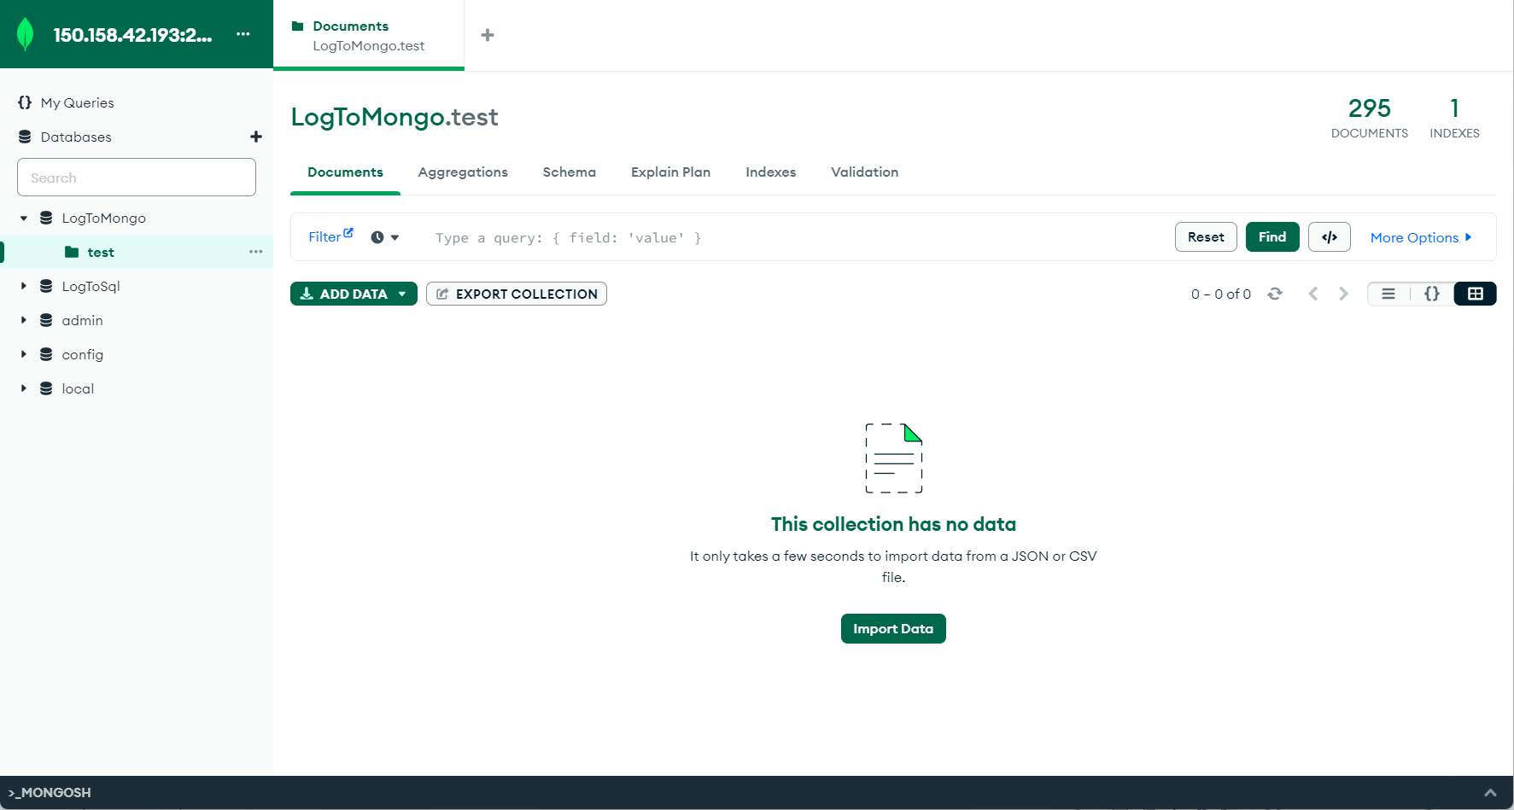

2 py
在原本的log生成的接口下添加我新增的代码，同时，有一些配置信息也要更新，基本就可以运行。

对，就是这么短，因为这是Mongodb，不是mysql，mysql的代码很长并且存的信息很限制。

